ASVenezia, Avogaria di Comun, Balla d’Oro, reg, 163-II, c. 346r ( PC pag. 692 )

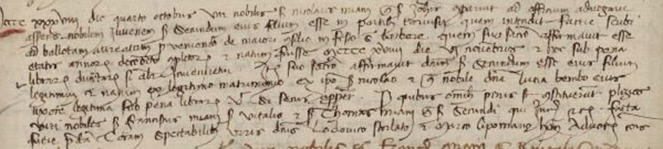

MCCCCXXXVIII die quarto octobris vir nobilis ser Nicolaus Miani q. ser Johanis presentavit ad officium Advogariae asserens nobilem juvenem ser Secundum eius filium esse in partibus Tarvisii quem intendit facere scribi ad Ballotam aureatam pro veniendo de majori Consilio in festo Sanctae Barbarae quem suo sacro affirmavit esse etatis annorum decemocto completorum et natum fuisse MCCCCXVIIII die VI novembris et hoc sub pena librarum ducentarum si aliter inveniretus. Item suo sacro affirmavit dictum ser Secundum esse eius filium legitimus et natum ex legiptimo matrimonio ex ipso ser Nicolao et quondam nobile domina Lutia Bembo eius uxore legitima sub pena librarum quingentarum si secus apparet. Pro quibus omnibus penis se constituerunt plezios viri nobiles ser Franciscus Miani ser Vitali set ser Thomas Miani q. ser Secundi qui juraverunt etiam facta fuisse predicta coram spectabilibus viris dominis Lodovico Stornato et Marco Lipomano … Advocatoribus Comunis.

